新设仓储设备租赁公司
设立执行指引
10 日内完成注册与协议签署
2026 年 7 月｜版本 V1.0

目录

一、整体架构
本项目设立三家主体：一家从事租赁业务的有限责任公司（经营主体），以及两家有限合伙企业（持股平台）。三家主体同步办理注册。
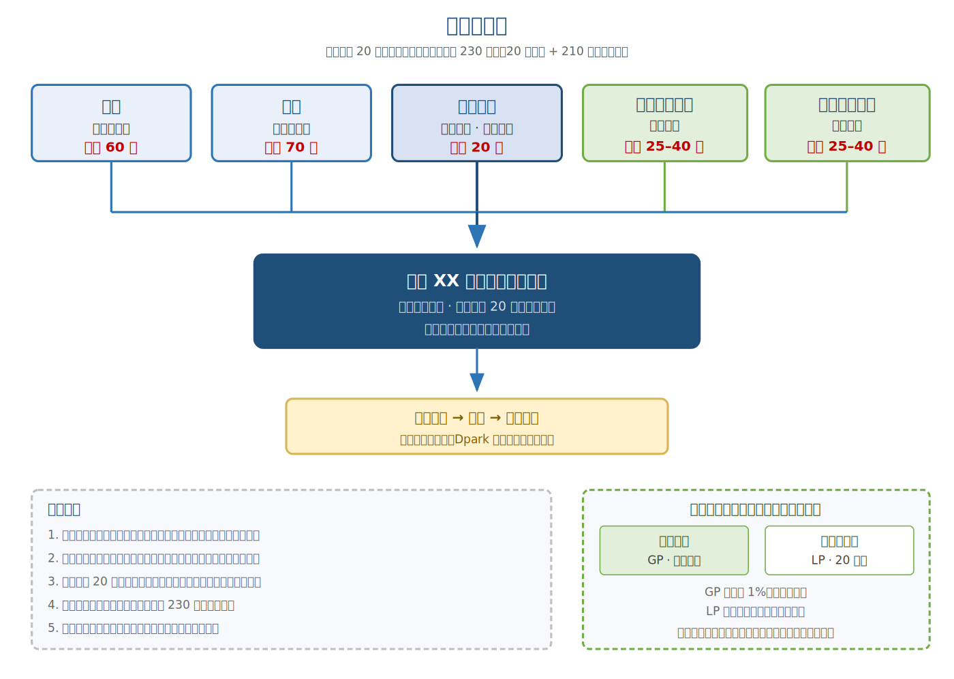

1.1 架构说明
- 经营主体：广州 XX 设备租赁有限公司，有限责任公司。全体股东以其认缴出资额为限承担责任，不存在无限责任风险。
- 直接股东：小洪（投入 60 万元）、刘总（投入 70 万元）、数智云仓（投入 20 万元），以及壹号、贰号两家有限合伙企业（各投入 25–40 万元）。
- 持股平台：两家有限合伙企业用于容纳小额出资人。出资人以有限合伙人身份加入平台，间接持有租赁公司权益。此后增减出资人只需在平台内部调整，无需变更租赁公司的工商登记。
- 管理安排：数智云仓担任租赁公司执行董事，负责经营管理，按利润阶梯提取管理费；同时担任两家合伙企业的普通合伙人。
- 重要提示：有限责任公司没有「普通合伙人」与「有限合伙人」之分，该称谓仅适用于合伙企业。数智云仓在租赁公司的身份是股东兼执行董事。

1.2 出资与股权
项目 | 内容 | 说明
注册资本 | 20 万元 | 全部实缴，用于工商登记
实际投入 | 约 210 万元 | 20 万元出资 ＋ 约 190 万元股东借款
股权比例 | 按各方实际投入总额确定 | 小洪 60、刘总 70、数智云仓 20、两平台各 25–40
股东借款 | 无息 | 按股权比例分红，借款另行归还
最终比例 | 以实际到位金额为准 | 两家合伙企业的出资额视募集情况确定

关于注册资本 20 万元与实际投入约 210 万元的差异
注册资本 20 万元全部实缴，是工商登记的法定资本额，决定股东的法定责任上限。
其余约 190 万元以股东借款形式进入公司，属于债权，不计入注册资本。
股权比例按各方实际投入总额（出资＋借款）协商确定，须在《公司章程》与《股东协议》中一并写明，避免日后争议。
该安排的优点是降低法定认缴责任、资金进出灵活；需注意的是借款与出资性质不同，还款安排应单独约定。

二、10 日执行计划
以下为 10 个工作日内完成注册与协议签署的时间安排。广州「一网通办」平台线上办理，材料齐全时最快 2–3 个工作日可出执照。
时间 | 事项 | 具体内容
第 1 日 | 确定核心信息 | 公司名称（备选 3–5 个）、注册地址、经营范围、股东与出资额、法定代表人
第 2 日 | 核名 + 起草文件 | 三家主体同步提交核名；同步起草公司章程、合伙协议、股东协议
第 3 日 | 提交注册申请 | 一网通办平台提交三家主体的设立登记，上传身份证件与地址证明
第 4–5 日 | 领取营业执照 | 审核通过后领取电子/纸质执照，同步刻制公章、财务章、法人章
第 6 日 | 银行开户 | 携带执照、公章、法人身份证办理对公基本户
第 7 日 | 税务报到 | 完成税务登记、票种核定，确认小规模纳税人身份
第 8 日 | 签署协议 | 公司章程、股东协议、合伙协议、借款协议、管理服务协议集中签署
第 9 日 | 资金到位 | 注册资本 20 万元实缴入账；股东借款按协议分批打入
第 10 日 | 收尾核对 | 核对全部文件签署完整、资金到账凭证、印章交接、账册建立

说明：上述为顺利情况下的安排。核名可能因重名需要重新提交，建议第 1 日即准备充足备选名称。若三家主体同步办理，建议指定专人统一对接，避免材料反复。

三、注册前需确定的事项

3.1 公司名称
- 经营主体命名：格式为「广州＋字号＋行业＋有限公司」，例如「广州云仓设备租赁有限公司」。
- 合伙企业命名：必须包含「有限合伙」字样，格式为「广州＋字号＋行业＋有限合伙」，例如「广州云链壹号投资合伙企业（有限合伙）」。缺少该字样将不予登记。
- 备选数量：每家主体准备 3–5 个备选名称，避免因重名反复核名影响进度。
- 注意事项：字号不得与知名商标冲突，不得含有误导性词汇；含「投资」「资本」等字样可能触发额外审核。

3.2 注册地址
- 地址要求：广州要求使用商用性质地址，住宅地址不可注册。需提供租赁合同与房产证复印件，或场地使用证明。
- 可用选项：可使用自有园区地址（Dpark 相关物业），或采用集群注册／托管地址。
- 建议：三家主体可注册于同一地址，便于统一管理与接收信函。
- 风险提示：地址须能正常接收工商与税务信函，否则可能被列入经营异常名录。

3.3 经营范围
- 经营主体：建议包含：租赁服务；机械设备租赁；仓储设备租赁；机械设备销售；货物进出口。首项决定主营业务与适用税目，须谨慎排列。
- 不得包含：「融资租赁」字样。不具备融资租赁资质的企业不得从事融资租赁业务，亦不得在名称或经营范围中使用该表述。
- 合伙企业：建议为「以自有资金从事投资活动；企业管理咨询」等，作为持股平台使用。
- 提示：经营范围首项影响税务机关对主营业务的判定，与本项目「分期收款销售货物」的税务口径需保持一致，建议事先咨询税务顾问。

四、注册办理人须知
- 办理主体：可由股东本人办理，或委托代理机构。广州一网通办支持全程线上，无需法人到场，但需完成实名认证。
- 实名认证：所有股东、法定代表人、执行董事、监事均需通过「粤商通」或工商系统完成人脸识别实名认证，这是最容易卡进度的环节，建议提前完成。
- 法定代表人：需年满 18 周岁、具有完全民事行为能力。法定代表人对外代表公司，承担相应法律责任，人选须审慎确定。
- 任职限制：失信被执行人、被列入经营异常名录企业的法定代表人等，可能被限制担任新公司法定代表人，应事先自查。
- 材料真实性：身份证件、地址证明、章程等材料须真实有效。提交虚假材料将面临撤销登记及行政处罚。
- 印章保管：公章、财务章、法人章、发票章刻制后应明确保管人与用章审批流程，建议公章与财务章分人保管。
- 银行开户：法定代表人通常需到场面签，部分银行要求提供实际经营场所照片。建议提前与银行沟通所需材料。

最容易延误进度的三件事
实名认证未完成：所有相关人员的人脸识别认证需逐一完成，人数多时耗时较长，应在第 1 日即启动。
名称重复：热门字号极易重名，备选不足将导致反复核名，建议每家主体准备 5 个备选。
地址材料不全：租赁合同、房产证复印件、产权人证明缺一不可，异地产权人签字可能需要额外时间。

五、公司章程要点
《公司章程》是公司的根本文件，工商登记时需提交。以下为本项目需特别载明的条款。
条款 | 内容要点 | 说明
基本事项 | 名称、住所、经营范围、注册资本 20 万元 | 法定必备条款
股东与出资 | 各股东姓名／名称、认缴出资额、出资方式、出资时间 | 注册资本 20 万元全部实缴
股权比例 | 明确按各方实际投入总额确定的持股比例 | 须与股东协议一致
组织机构 | 设执行董事一名（数智云仓委派），不设董事会 | 简化治理结构
监事 | 设监事一名或不设监事 | 新公司法允许小型公司不设监事
法定代表人 | 由执行董事担任或另行指定 | 对外代表公司
利润分配 | 按实缴出资比例分配，或另行约定 | 若约定不按出资比例分配，须在章程中明确
股权转让 | 股东对外转让股权须经其他股东过半数同意，其他股东享有优先购买权 | 可加严限制
议事规则 | 股东会表决方式、重大事项决议比例 | 建议明确列举需三分之二以上表决权通过的事项

章程中最需注意的两点
利润分配条款：法律允许全体股东约定不按出资比例分配利润，但必须在章程中明确写出。本项目股权比例按实际投入总额确定，与注册资本实缴比例不一致，因此该条款必须写清楚，否则将默认按出资比例分配。
股东借款的处理：章程本身不约定借款事项，但应在《股东协议》中明确借款金额、无息性质、还款条件，并与章程的分红条款相互衔接。

六、需签署的协议
以下协议应在 10 日内一并签署完成。建议由律师统一起草，确保条款相互衔接、不产生冲突。
协议名称 | 签署方 | 主要内容 | 备注
公司章程 | 全体股东 | 股权、治理、分配、转让等根本规则 | 工商登记必备
股东协议 | 全体股东 | 股权比例依据、管理费机制、分配顺序、锁定期、退出安排 | 补充章程未尽事项
股东借款协议 | 各出借股东与公司 | 借款金额、无息约定、还款条件与顺序 | 明确债权性质
合伙协议 | 各合伙企业全体合伙人 | GP／LP 角色、出资、决策、分配、入退伙 | 合伙企业登记必备
入伙协议 | 新加入的有限合伙人 | 认购金额、权利义务、锁定期 | 引入小额出资人时签署
管理服务协议 | 数智云仓与租赁公司 | 管理职责、管理费阶梯、计提基数、结算方式 | 明确管理费性质
一致行动协议 | 核心股东之间 | 表决一致性安排 | 如需巩固控制权可考虑

6.1 签署顺序建议
- 第一步：先签《合伙协议》，完成两家有限合伙企业的内部约定，确定各平台的出资总额。
- 第二步：确定五方最终出资额后，签署《公司章程》，据此办理工商登记。
- 第三步：同步签署《股东协议》，载明股权比例的确定依据、管理费机制、分配顺序、锁定期与退出安排。
- 第四步：签署《股东借款协议》，明确各方借款金额与还款安排。
- 第五步：签署《管理服务协议》，约定数智云仓的管理职责与管理费。
- 注意：章程与股东协议如有冲突，对外以章程为准。因此关键条款应在章程中体现，股东协议仅作补充。

七、资金安排
资金分为注册资本与股东借款两部分，性质不同，打款方式与凭证要求也不同。

7.1 注册资本 20 万元
- 打款时点：营业执照下发、对公账户开立后打入。
- 打款方式：各股东从本人／本公司账户转入公司对公基本户。
- 用途备注：备注栏须注明「投资款」或「实缴出资」。
- 禁止事项：不得由他人代付，不得从公司账户转出后再转回（构成抽逃出资）。
- 凭证保存：保留银行回单，作为实缴证明。新公司法下无需验资报告，但银行流水须清晰可查。

7.2 股东借款约 190 万元
- 打款时点：可按项目进度分批打入，与设备采购节奏匹配。
- 打款方式：从股东账户转入公司对公账户。
- 用途备注：备注栏注明「股东借款」，不得写「投资款」，以免与出资混淆。
- 协议先行：每笔借款均应有《股东借款协议》支持，载明金额、无息、还款条件。
- 账务处理：公司账上计入「其他应付款—股东借款」科目，不得计入实收资本。
- 还款安排：还款顺序与条件应在协议中明确，通常约定在满足经营现金流的前提下归还。

打款环节最常见的三个错误
备注混淆：出资款与借款备注不清，导致税务或审计时无法区分，可能被认定为出资不实或抽逃出资。
代为垫付：由他人或关联公司代股东打款，将导致出资主体与登记股东不一致，影响股权确认。
资金回流：公司收到出资后短期内转回股东账户，即使有合理事由，也容易被认定为抽逃出资。

八、注册完成后的事项
事项 | 内容 | 时限
刻制印章 | 公章、财务章、法人章、发票章、合同章 | 执照下发后 1–2 日
银行开户 | 对公基本户；后续可开一般户 | 执照下发后 3 日内
税务报到 | 税务登记、票种核定、办税人员实名 | 执照下发后 30 日内，建议尽早
社保公积金开户 | 如有员工需办理 | 首次用工后 30 日内
建立账册 | 委托代理记账或自建财务 | 开业当月
税务口径确认 | 就分期收款销售货物口径取得书面意见 | 首笔业务前
合同模板定稿 | 设备分期销售合同，含逐期收款日与转让价 | 首笔业务前
设备编号制度 | 建立设备唯一编号与台账 | 首批采购前

九、风险提示
- 名称与经营范围：不得出现「融资租赁」字样，否则可能被要求前置审批或被认定超范围经营。
- 股权与出资的差异：股权比例按实际投入确定，而非按注册资本实缴比例，该安排必须在章程与股东协议中明确，否则易生争议。
- 借款与出资的界限：股东借款属债权，不得与出资混同。备注、协议、账务三者须一致。
- 法定代表人风险：法定代表人对外代表公司，需承担相应责任，人选应审慎确定并明确内部授权范围。
- 实名认证与信用：股东或法定代表人存在失信记录的，可能影响登记，应事先自查。
- 持股平台的税务：有限合伙企业本身不缴企业所得税，由合伙人分别纳税。合伙人取得分红的纳税方式应事先明确。
- 10 日时限：协议起草与审阅需要时间，建议第 1 日即同步启动律师工作，不要等执照下发后再开始。

—— 完 ——
本指引依据现行公司登记、合伙企业登记的一般规定及广州地区办理实践整理，为流程性梳理，不构成法律意见。各地登记机关的具体要求、材料清单与办理时限可能存在差异，且政策可能调整。公司章程、股东协议、合伙协议等文件的具体条款，请由执业律师起草并审定；税务处理请以主管税务机关口径及税务顾问的书面意见为准。

